HOẠT ĐỘNG UỐNG NƯỚC NHỚ NGUỒN NHÂN KỈ NIỆM 75 NĂM NGÀY THƯƠNG BINH LIỆT SĨ
Nghĩa trang liệt sĩ không chỉ là nơi an nghỉ của các anh hùng liệt sĩ mà còn là công trình văn hóa – lịch sử mang đậm giá trị nhân văn, ghi nhận công đức của các anh hùng liệt sĩ đã hy sinh vì nền độc lập, tự do của Tổ quốc, vì cuộc sống bình yên của nhân dân. Nghĩa trang liệt sĩ xã Đoàn Lập, huyện Tiên Lãng, thành phố Hải Phòng là nơi yên nghỉ của các anh hùng liệt sĩ quê hương đã hi sinh trong các cuộc kháng chiến chống giặc ngoại xâm của dân tộc. Được chăm sóc và bảo vệ nghĩa trang liệt sĩ là niềm vinh dự, đồng thời đó cũng là trách nhiệm của thầy và trò trường Tiểu học Đoàn Lập.
Phát huy truyền thống Uống nước nhớ nguồn, nhân kỉ niệm 75 năm Ngày Thương binh liệt sỹ (27/7/1947 – 27/7/2022), ngày 24/7, trường Tiểu học Đoàn Lập đã tổ chức cho học sinh khối lớp 5 tham gia buổi trải nghiệm Chăm sóc nghĩa trang liệt sỹ.
Đúng 7 giờ sáng, học sinh khối lớp 5 đã tập trung đông đủ để chuẩn bị cho buổi trải nghiệm. Cùng tham gia buổi trải nghiệm có cô Bùi Thị Thanh Huyền - Bí thư chi bộ, Hiệu trưởng nhà trường, thầy Phạm Văn Mẽ - Phó bí thư chi bộ, Phó hiệu trưởng nhà trường, thầy Phạm Đức Hậu - Tổng phụ trách Đội cùng các cô giáo chủ nhiệm khối lớp 5. Trong không khí trang nghiêm, thành kính, thầy và trò nhà trường đã kính cẩn dâng lên vòng hoa tươi thắm và những nén hương thơm bày tỏ lòng tri ân sâu sắc đối với sự hi sinh anh dũng của các anh hùng liệt sỹ đã ngã xuống vì quê hương đất nước.
Sau lễ dâng hương, các em học sinh khối lớp 5 đã tiến hành làm vệ sinh môi trường trong toàn bộ khuôn viên của nghĩa trang. Công việc được diễn ra với không khí sôi nổi, tích cực và khẩn trương. Các em quét dọn, nhổ cỏ, lau chùi bia mộ, chăm sóc cẩn thận, tỉ mỉ cho từng phần mộ liệt sỹ. Sau hơn một tiếng đồng hồ trôi qua, toàn bộ khuôn viên của nghĩa trang đã trở nên sạch đẹp, thông thoáng.
Chăm sóc nghĩa trang liệt sĩ là việc làm thường xuyên của các em học sinh trường Tiểu học Đoàn Lập và là hoạt động trải nghiệm thiết thực, vô cùng ý nghĩa. Đây là một trong những hoạt động thể hiện đạo lý Uống nước nhớ nguồn, góp phần giáo dục thế hệ trẻ lòng yêu nước và tự hào về truyền thống tốt đẹp của dân tộc. Đồng thời, tạo cho các em học sinh động lực quyết tâm học tập, tu dưỡng, phấn đấu, góp phần xứng đáng cho công cuộc xây dựng và đổi mới quê hương.
Một số hình ảnh về hoạt động chăm sóc nghĩa trang liệt sỹ
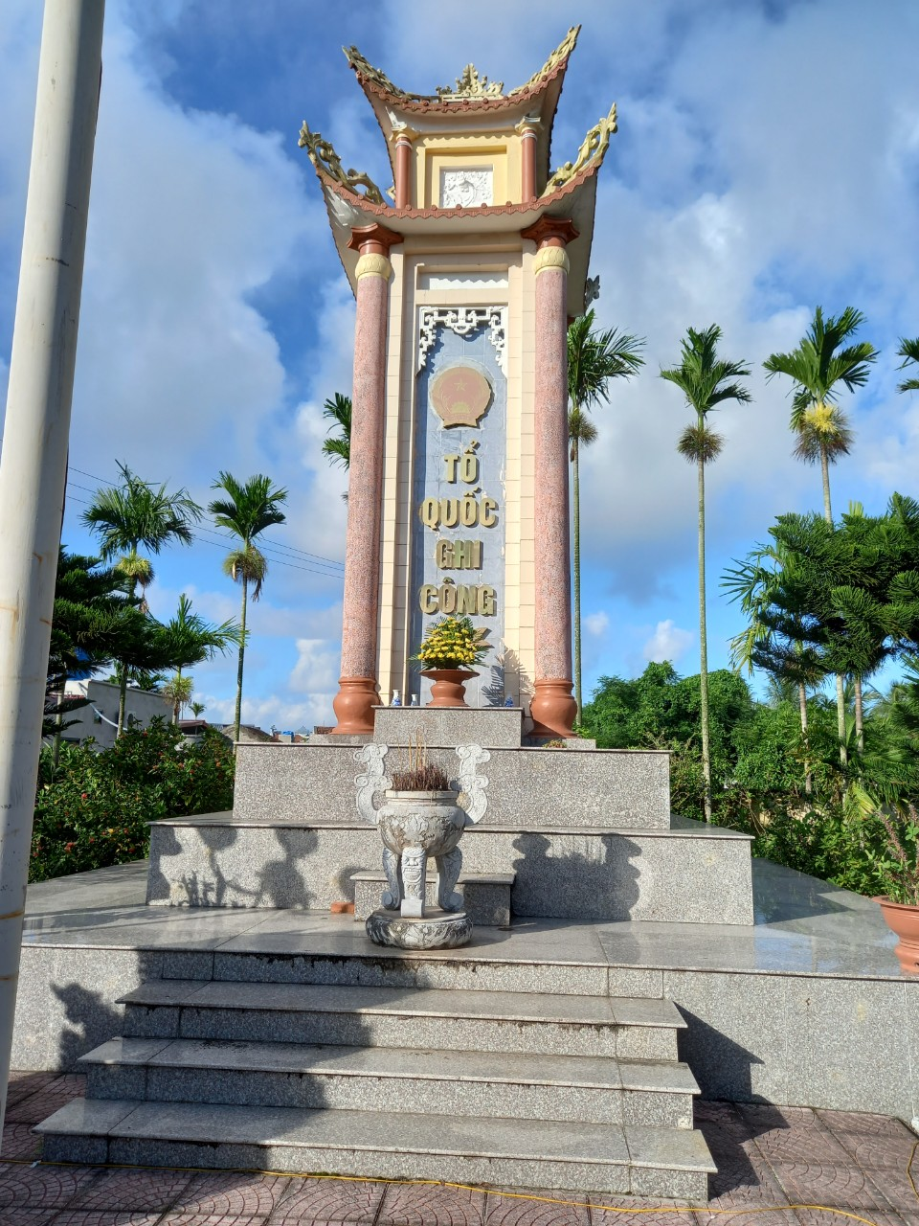

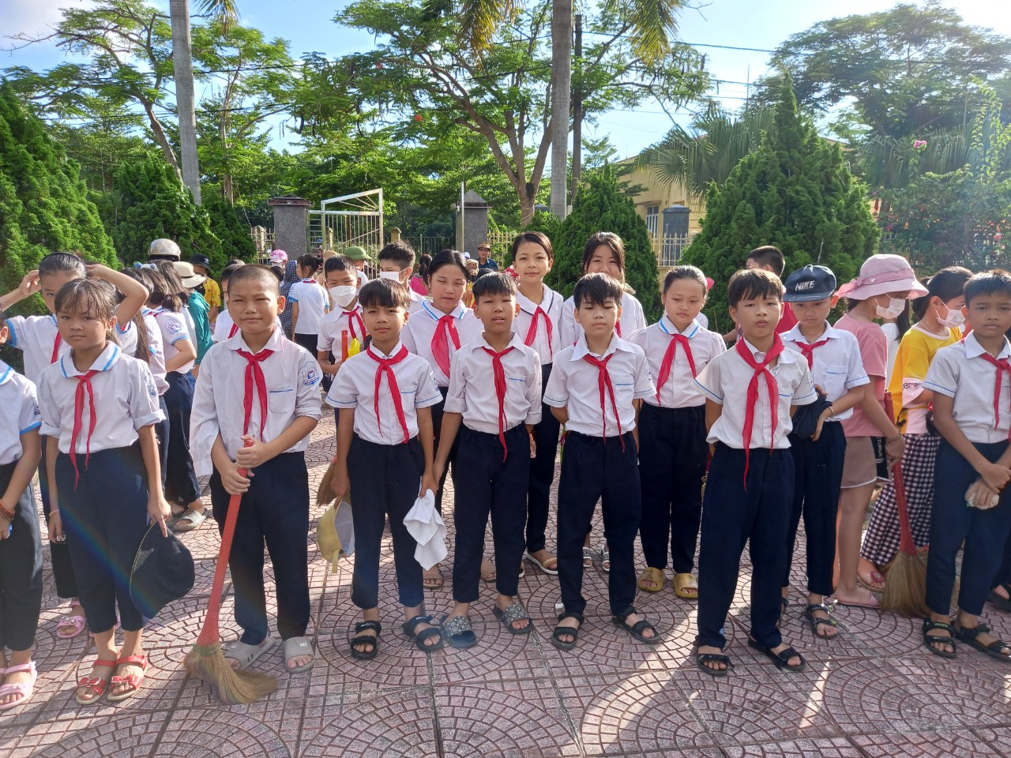
Lễ dâng hương tưởng nhớ các anh hùng liệt sĩ của các em học sinh lớp 5
Trường Tiểu học Đoàn Lập
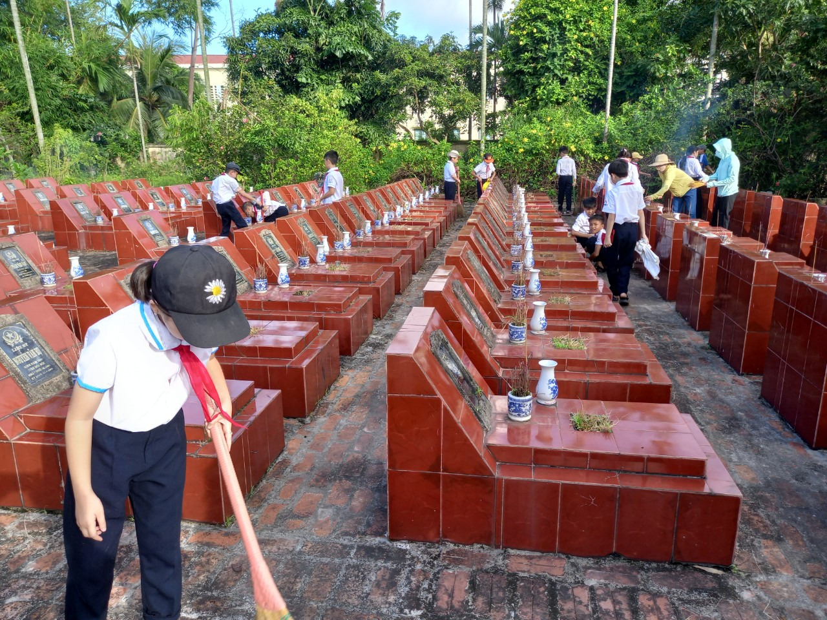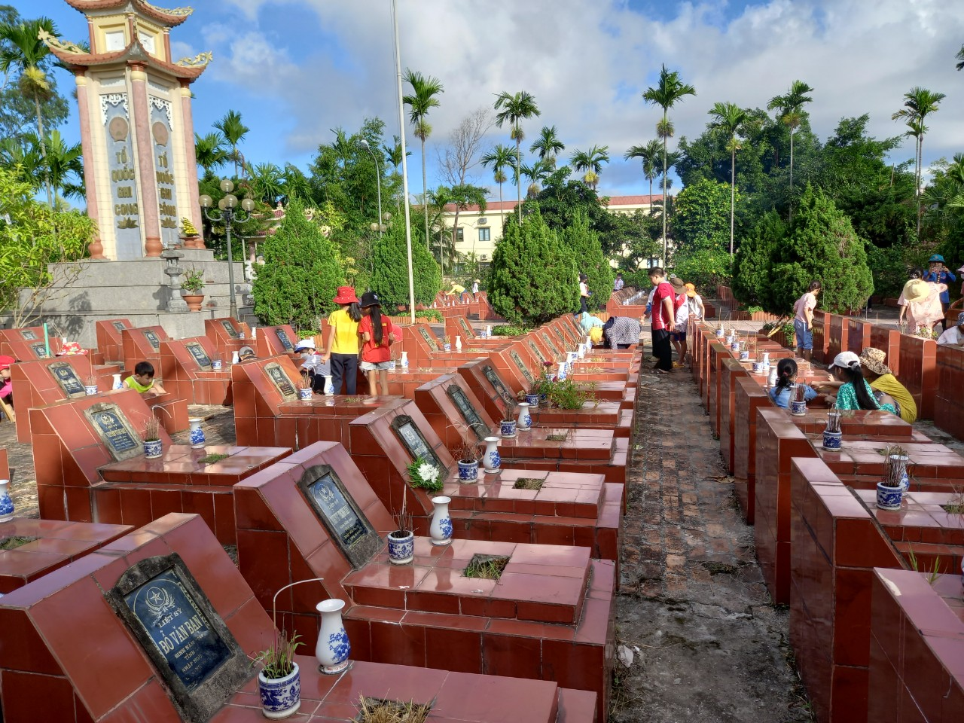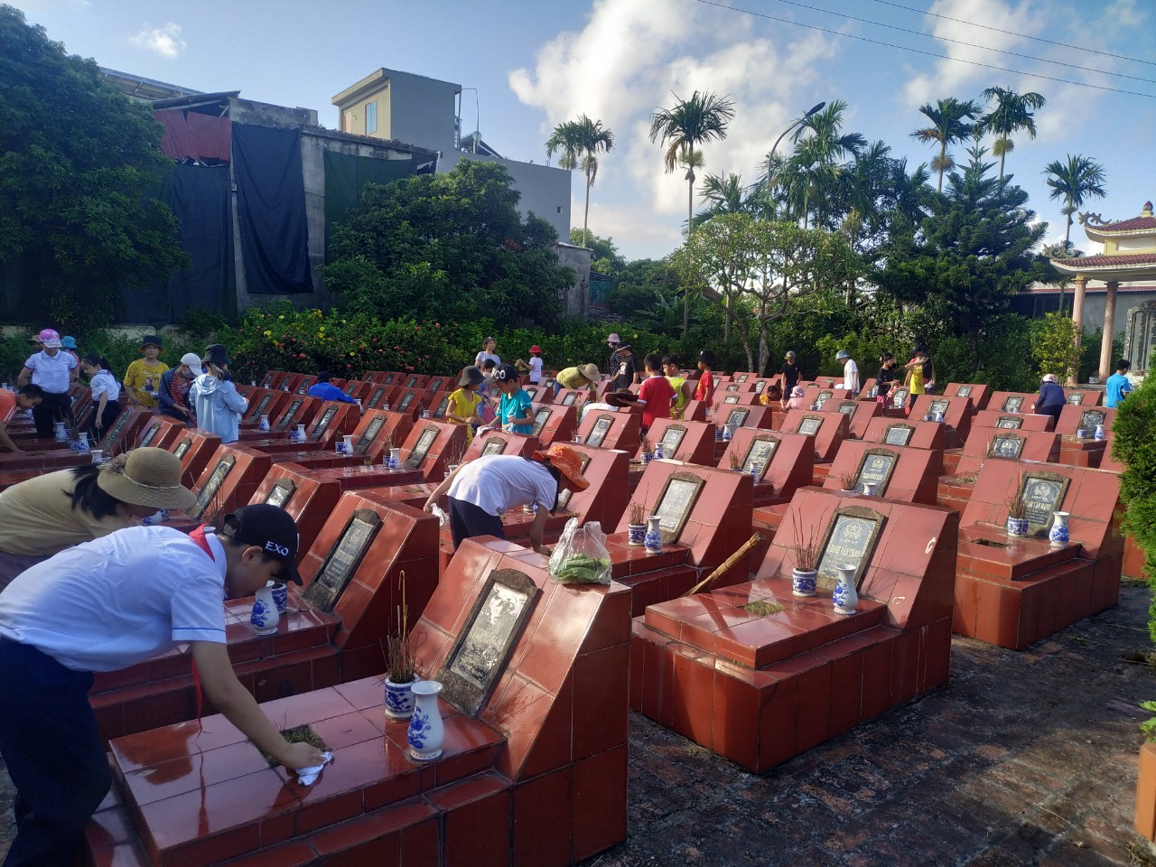

Cô và trò vệ sinh môi trường trong toàn bộ khuôn viên của nghĩa trang

